高雄市立中正高中113學年度第2學期
國中第2次教學研究會議紀錄—健體領域
一、時間︰民國 114年4月 23日(星期三) 8 :30 ~ 9:10 。
二、地點︰體育科辦公室
三、簽到表：如附件
四、主席致詞
五、宣導事項：如議程
六、會議照片
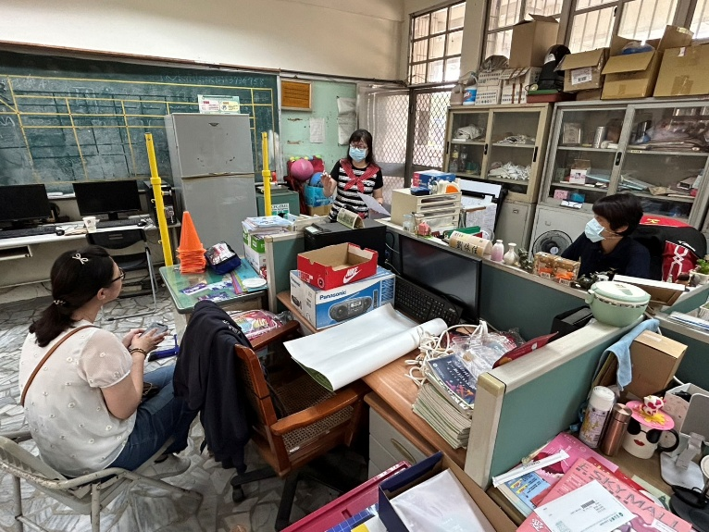 | 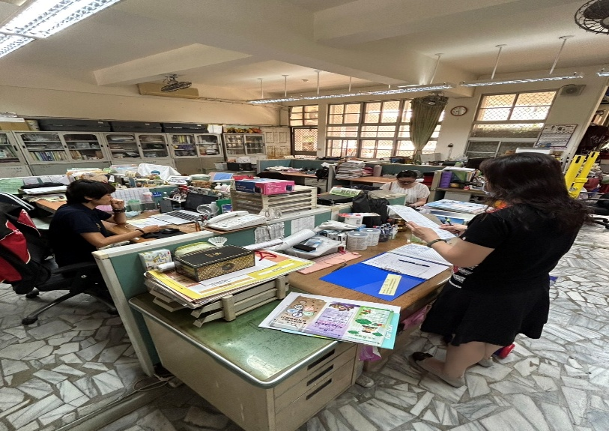

七、共同討論
- 請討論114學年部定及彈性課程評量項目與標準(附表為113學年度評量標準[分科分年級分學期]，可直接於表格上修正或新增為114版本，4/25(五)紙本繳回教學組。[請留意需與課程計畫上評量項目與標準內容相同]
●討論：114學年度評量標準[分科分年級分學期]討論完成如附件。
- 請討論113學年度課程評鑑(下學期)、114學年度彈性課程計畫+表2+表4、114學年度部定課程計畫+議題融入，以上表件請於時間內上傳。(教學組)
●討論：已宣導4/25前各年級完成表6的課程評鑑(2位體育老師帶隊比賽已與教學組長協調最後繳交日為4/30)，並已完成教科書評選，宣導5/14前完成114學年度部定課程計畫+議題融入。
- 請各科提供114 學年度召集人於附件。(教學組)
●討論：陳惠美老師。
- 為使生生用平板計畫之載具能有更大之使用效益，提升每週開機率及使用時間，擬重新配置載具
，目前考慮的方式有：
- 由欲使用之科目/領域提出申請
- 各領域配置分組教學所需之數量(例如:每領域8台)，其餘設置於公用空間(例如視聽教室二)
，供每位學生一機上課時使用。
- 或請各領域討論，提出其他合適的方式。圖書館將彙整大家意見，提課發會進行決議。
(圖書館)
●討論：健體課是依教學課題決定是否使用載具，故需要時至視聽教室二借用即可。
- 請各領域至教育部校園數位內容與教學軟體網站之產品介紹頁面（https://www.sdc.org.tw/shop/），檢索相關校園數位內容與教學軟體相關資訊，依順位提列需求清單(相關表單及檔案另email給領召)，圖書館將彙整各領域提列內容，提課發會或行政主管會報決議正式購買清單(國中部今年補助經費71,550元)。(補充說明:因教育部網站未標示軟體價格資訊，故實際購買時會依經費因素調整，若有提列而未購買之狀況，敬請見諒!!) (圖書館)
●討論：無。

八、分科討論
- 表定無事項討論
●討論：無。

九、共同討論主題臨時動議或其他對學校建議（若無請填無）
⯄科內事務決議留存 | 一、為提升國一體育科考試分數，擬將國一體育科第二次段考(排球低手傳球)及第三次紙筆測驗(體育常識)考試項目對調。  說明：因近一個月國一班級都在練班際球賽足壘球的項目，所以排球低手傳球的練習次數極少，擔心學生的成績不甚理想；而紙筆測驗會提供題庫供學生閱讀，學生會比較好準備。若將兩者對調低手可以到六月中後才考試，學生在練習的次數也會增加，考試成績也較為理想。  備註：此調整有詢問過試務組長可行性及國一全體導師，皆同意此調整。。
⯄僅告知不須行政回應 | 無。
⯄須行政回應 | 無。

十、散會

